BAB I
PENDAHULUAN

Latar Belakang
Seiring kemajuan perkembangan ilmu teknologi dan informasi yang begitu pesat menyebabkan perubahan kinerja dalam menyelesaikan masalah, baik dalam masyarakat maupun instansi pemerintahan. Perkembangan teknologi saat ini yang dapat dirasakan adalah teknologi internet. Dengan kehadiran internet telah mendorong berbagai bidang kehidupan untuk memanfaatkan teknologi ini dengan sebaik mungkin. Pemanfaatan internet dalam aspek pemerintahan mendorong terwujudnya e-government, diharapkan dapat membawa manfaat dalam memberdayakan masyarakat melalui peningkatan akses ke informasi, meningkatkan layanan pemerintah kepada masyarakat dan memperbaiki pengelolaan pemerintahan yang lebih efisien dan transparan.
Desa Kedawung Pojok merupakan desa yang terletak di Kecamatan Dampit Kabupaten Malang. Di desa Kedawung Pojok masih kurang dalam melakukan pelayanan publik, dikarenakan masyarakatnya kesulitan untuk menyampaikan keluhan maupun aspirasi yang ada. Sistem pengaduan masyarakat belum berjalan dengan baik dan memiliki beberapa permasalahan diantaranya yaitu belum adanya website pengaduan secara online di kantor desa Kedawung Pojok serta masih menuliskan pengaduan dikotak saran atau disebut dengan cara konvesional sehingga dapat memperlambat waktu pengaduan dan juga data aduan bisa saja hilang karena datanya hanya dituliskan pada surat saran. Masalah menumpuk jika tidak segera dikonfirmasi oleh pihak pemerintah desa. Jika masyarakat ingin menyampaikan aspirasi secara lisan, maka harus dilakukan dalam forum musyawarah yang dihadiri sekretariat perangkat desa. Hal ini lah yang membuat masyarakat enggan untuk mengajukan aspirasi dan keluhan.
Berdasarkan permasalahan yang dikemukakan maka perlu dibangun website Sistem Informasi Pengaduan bertujuan untuk membantu kelurahan desa Kedawung Pojok dalam hal membuat sistem informasi pengaduan masyarakat dengan tujuan dapat memudahkan sistem pengaduan masyarakat dikelurahan Kedawung Pojok, serta dapat mempercepat waktu pengaduan tersebut dapat ditangani oleh pemerintah desa, serta membantu masyarakat dalam menyampaikan keluhan dan aspirasi dengan mudah dan cepat. Dengan website ini pelayanan pengaduan menjadi efektif, dan efisien, karena masyarakat bisa mengakses dimana saja untuk menyampaikan keluhan ataupun aspirasi tanpa harus datang ke kelurahan desa Kedawung Pojok. Masyarakat juga menjadi aktif dalam berpartisipasi dalam pembangunan dan pelayanan publik desa. Dengan begitu pelayanan di desa Kedawung Pojok bisa menjadi lebih baik lagi.

Rumusan Masalah
Berdasarkan latar belakang diatas, maka dapat dirumuskan permasalahannya adalah bagaimana cara membangun sebuah Website Sistem Infomasi Pengaduan guna menampung aduan masyarakat mengenai pelayanan publik di desa Kedawung Pojok?.

Tujuan
Adapun tujuan dari penelitian ini adalah sebagai berikut:
- Membangun sebuah aplikasi yang dapat menampung keluhan dan aspirasi masyarakat.
- Membangun media penghubung antara masyarakat dan pemerintahan desa Kedawung Pojok

Manfaat
Ada berbagai manfaat yang diharap bisa didapat dalam pembuatan tugas akhir ini diantaranya sebagai berikut:
  - Bagi Penulis
- Dapat memahami permasalahan yang terjadi dan dapat memberikan solusi
- Dapat menyalurkan ilmu yang didapat selama perkuliahan
  - Bagi Masyarakat
- Mempermudah masyarakat dalam mengajukan keluhan ataupun aspirasi
  - Bagi Kelurahan Desa Kedawung Pojok
- Mempermudah pelayanan di kantor desa Kedawung Pojok dalam menampung keluhan dan aspirasi masyarakatnya
- Membantu staf atau karyawan dalam mengelola data pengaduan sehingga akan lebih efisien

Batasan Masalah
Berdasarkan latar belakang diatas, makan batasan masalah pada penulisan ini adalah :
- Aplikasi ini terdapat 4 aktor yaitu staf kantor (admin dan pegawai), kepala desa, dan masyarakat
- Sistem ini ditujukan bagi kantor desa Kedawung Pojok dan masyarakatnya
- Sitem ini melayani aspirasi dan keluhan masyarakat desa Kedawung Pojok
- Sistem ini dapat melakukan proses pengaduan secara online
- Sistem ini berbasis website
- Sistem ini menggunakan framework codeigniter

Metodologi Penelitian

Tempat dan Waktu Penelitian
Tempat penelitian
- Nama instansi : Kantor Desa Kedawung Pojok
- Nama Narasumber : Eko Susanto
- Alamat : JL. Kantor Desa, Pojok, Kec. Dampit, KabupatenMalang, Jawa Timur 65181
- Waktu Penelitian : 6 Maret 2022 – selesai

Bahan dan Alat Penelitian
Bahan penelitian yang dilakukan mencakup hasil observasi dan wawacara yang telah dilakukan. Bahan-bahan penelitian itu antara lain:
- Buku data laporan aduhan dan data riwayat pengadu di Kantor Desa Kedawung Pojok
- Hasil dari observasi dan wawacara staff
Dan dalam penelitian ini alat yang digunakan untuk menunjang proses penelitian sebagai berikut :
- Hardware
- Buku Tulis: digunakan sebagai alat untuk menulis informasi yang didapat melalui wawancara dengan narasumber
- Laptop ASUS dengan spesifikasi prosesor core i3 RAM 4GB
- Hp Poco X3 NFC

Pengumpulan Data dan Informasi
Adapun teknik – teknik pengambilan data penelitian yang dilakukan dalam penilitian adalah:
- Observasi
Observasi atau pengamatan yang dilakukan berlokasi di kantor desa Kedawung Pojok, pengamatan ini berkaitan dengan pelayanan publik dan informasi yang ada di kantor desa pada sistem sekarang yang berjalan.
- Wawancara
Kegiatan wawancara dilakukan dengan staf kantor desa untuk mengetahui masalah yang sering timbul dan prosedur pengaduan warga. Dalam hal ini diajukan dalam bentuk lisan.
- Metode Dokumentasi
Dokumentasi ini dilakukan dengan cara mengamati data data yang berkaitan dengan penelitian yang akan diadakan untuk diolah. Dokumen yang diperlukan seperti data administrasi pelayanan dan lain sebagainya

Analisis Data
Dalam menganalisis data, peneliti menggunakan metode analisis kualitatif deskriptif, yaitu peneliti mendeskripsikan hasil temuannya yang berasal dari data – data yang terkumpul melalui proses observasi dan interview pada kantor desa Kedawung Pojok. Kemudian peneliti menganalisis bagaimana proses pengaduan keluhan dan aspirasi masyarakat.

Prosedur Penelitian
Dalam penelitan ini ada beberapa tahapan dalam pembuatan proyek tugas akhir berikut adalah penjabarannya:
      - Perencanaan
Pada tahapan ini penulis membuat perencanaan system yang akan dibuat guna untuk mengetahui tujuan dari suatu masalah yang diambil dan menentukan strategi apa yang akan di lakukan kedepannya
      - Analisis
Di tahapan ini data-data akan di kumpulkan menjadi satu dan dikelompokkan sesuai kategori masing masing. Setelah itu dilakukan analisis dengan teori yang sudah ditentukan guna mendapat kelebihan
- Perancangan/Desain
Pada tahapan ini mulai dilakukan desain perancangan sistem, perancangan data, perancangan user interface, dan rancangan pengujian
- Implementasi
Pada tahapan ini merupakan tahap mengimplementasikan dari desain yang dibuat
- Pemeliharaan
Di tahapan ini dilakukan system akan diuji dan dipastikan tidak adanya error/bug.
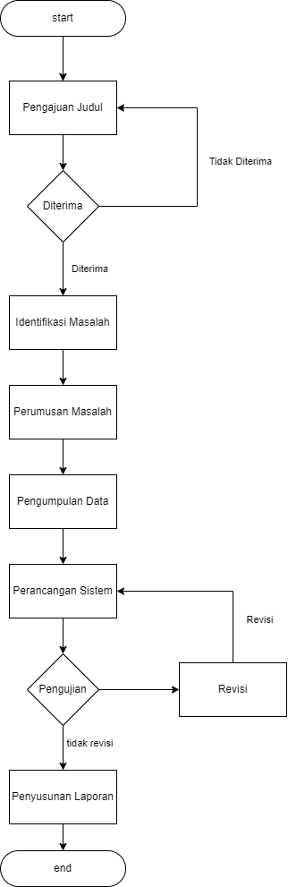
Gambar 1. 1 Diagram Alir Penelitian

Sistematika Penulisan
Untuk memahami lebih jelas poposal ini, maka proposal ini dikelompokkan menjadi beberapa sub bab dengan sistematika penyampaian sebagai berikut :
BAB I : PENDAHULUAN
Berisi tentang latar belakang, perumusan masalah, tujuan penelitian, manfaat penelitian, batasan masalah, metode penelitian, dan sistematika penulisan.
BAB II : LANDASAN TEORI
Bab ini berisikan teori yang berupa pengertian dan definisi yang diambil dari kutipan buku atau jurnal yang berkaitan dengan penyusunan proposal tugas akhir serta beberapa literatur review yang berhubungan dengan penelitian
BAB III : ANALISIS DAN PERANCANGAN
Bab ini berisikan analisa permasalahan, identifikasi masalah, pemecahan masalah, perancangan sistem, perancangan data dan perancangan user interface atau Mockup aplikasi
BAB IV : PEMBAHASAN
Bab ini berisikan perancangan sistem yang tediri dari spesifikasi perangkat keras spesifikasi perangkat lunak, tampilan implementasi program, pengujian perangkat lunak
BAB V : PENUTUP
Bab ini berisikan kesimpulan dan saran dari hasil tugas akhir ini

